 | SERVICE DE RESTAURATION SCOLAIRE MUNICIPALE
 | 8 rue Saint Jean - 14700 Falaise - Tél. : 02 31 90 24 84
Menus des écoles du 30 janvier
Au 10 février 2023
Menu Ecoles Primaires et Maternelles
Du 30 janvier au 10 février 2023
Lundi 30 janvier |  | 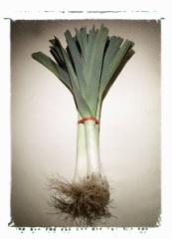 | Lundi 6 février
Betteraves BIO  Poisson pané  Brocolis  Chanteneige  Muffin |  |  | Feuilleté au fromage BIO  Escalope Viennoise  Haricots beures  Yaourt nature sucré  Poire
Mardi 31 janvier |  | 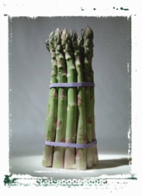 | Mardi 7 février
Concombre BIO  Paupiette de veau  Pomme de terre vapeur  Saint Paulin BIO  Crêpe au chocolat |  |  | Céleri rave  Bourguignon  Frites BIO  Camembert  Ananas
Jeudi 2 février |  |  | Jeudi 9 février
Tomates  Crousti fromage  Petits pois carotte  Samos  Cocktail de fruits |  |  | Carottes râpées BIO  Œuf dur à la crème  Pomme de terre vapeur  Boursin  Dessert varié
Vendredi 3 février |  |  | Vendredi 10 février
Taboulé  Rôti de porc Labélisé  Lentilles (Maison)  Tome grise  Liégeois chocolat |  |  | Saucisson à l’ail Labélisé  Raviolis  Salade  Fromage  Compote de pomme + biscuit  BONNES VACANCES A TOUS
Les menus peuvent être modifiés selon les livraisons.
* GEMRCN (Groupe d’Etude de Marchés de Restauration Collective et de Nutrition)

